410056, г. Саратов, ул. Советская, 60
73-60-45
metod@lien.ru

Информационное письмо

Для каждого школьника проект - это возможность максимального раскрыть своего творческий и интеллектуальный потенциал. Проектная деятельность позволяет применить академические знания для решения практических задач и поделиться достигнутым результатом. Приобретенный опыт в реализации проектов и их представлении дает шанс добиться значимых результатов и в последующей профессиональной деятельности.
Мы предлагаем всем желающим принять участие в

международной научно-практической конференции
«ОТ ШКОЛЬНОГО ПРОЕКТА — К ПРОФЕССИОНАЛЬНОЙ КАРЬЕРЕ».

В 2023 году состоится девятнадцатая конференция, формат проведения МНПК дистанционный на платформе TEAMS.

В 2022 году статистика конференции была следующей: всего зарегистрированы 590 участников, среди них
• 327 обучающихся
• 263 руководителя проектов
• 96 участников секции для педагогов
Участниками представлено 287 ученических проектов и 68 статей педагогов.
География участников конференции в 2022 году:
• Зарубежье - Азербайджан, Беларусь, Германия, Италия, Канада
• 26 регионов России, в том числе республики Башкортостан, Саха (Якутия), Татарстан, Удмуртия, Крым
• 17 районов Саратовской области.

Участниками конференции стали ребята из Красноярска, Иркутска, Астрахани, Москвы, Новосибирска, Ижевска, Пензы, Волгограда, Самары, Тольятти, Сарова, Санкт-Петербурга и городов Саратовской области.

Положение

о международной НАУЧНО-ПРАКТИЧЕСКой КОНФЕРЕНЦИи

«от школьного проекта – к профессиональной карьере 2023»

Общие положения

Конференция «от школьного проекта – к профессиональной карьере» является конкурсом проектов учащихся. В основе метода проектов лежит идея продуктивности в обучении, предусматривающая завершение каждой работы (проекта) «осязаемым» результатом - продуктом, применимым в реальной практической деятельности или представляющим собой конкретное решение теоретической проблемы.
Конференция направлена на развитие творческого потенциала учащихся; выявление одаренных детей и приобщение их к исследовательской, изобретательской, творческой деятельности в различных областях науки, культуры, техники.

Основные цели и задачи конференции:

- популяризация самостоятельной интеллектуально-творческой деятельности школьников;
- создание условий для творческой самореализации и профессионального самоопределения обучающихся, воплотивших свои знания и способности в реальных проектах;
- формирование социально активной жизненной позиции подрастающего поколения;
- привлечение общественного внимания к проблемам сохранения и развития интеллектуального потенциала современного общества.

Участники конференции

Конференция проводится для учащихся 5–11 классов общеобразовательных учреждений Российской Федерации и других стран; педагогов-руководителей проектов и педагогических работников; участников сети «Ассоциированные школы ЮНЕСКО». Обучающиеся 1-4 классов могут участвовать только на заочном этапе при рецензирования работ с оформлением сертификата участника.
Возможно участие индивидуальных проектов, либо выполненных группой авторов не более 10 участников.

Организация и проведение конференции

Организатором конференции является ЧОУ «Лицей-интернат естественных наук» (Саратов),
Международная кафедра ЮНЕСКО Университета управления «ТИСБИ» (Казань) при содействии Министерства образования Саратовской области, ГАУ ДПО «Саратовский областной институт развития образования», ФГБОУ ВО «Саратовский государственный университет генетики, биотехнологии и инженерии имени Н.И.Вавилова», ФГБОУ ВО «Саратовский национальный исследовательский государственный университет имени Н.Г.Чернышевского», ФГБОУ ВО «Саратовский государственный технический университет имени Гагарина Ю.А.», Центра молодежного инновационного творчества «Инноватор», Саратовского областного отделения общественной организации «Педагогическое общество России».

ЛИЕН, являясь школой-участницей сети «Ассоциированные школы ЮНЕСКО», членом Международной сети продуктивных школ INEPS, способствует участию в конференции иностранных партнёров. Язык проведения конференции – русский.

В состав жюри конференции входят преподаватели и научные сотрудники ВУЗов, педагоги инновационных образовательных учреждений и специалисты профильных предприятий.

Основные секции конференции:

- Фундаментальные закономерности природы (физика)
- Актуальные проблемы естествознания (химия, биология, экология)
- Прикладная математика
- В мире информатики и информационных технологий
- Робототехника и 3D-моделирование
- История и современность
- Краеведение
- Искусство слова (русский язык)
- Искусство слова (литературоведение)
- Языкознание и языковедение (английский, немецкий, французский, китайский языки)
- Человек и общество
- Социальные проекты
- Инновации в агропромышленном комплексе
- Всемирное наследие ЮНЕСКО
- Школа в XXI веке: основные тенденции современного образования (секция для педагогов).
Предполагаемые вопросы для рассмотрения на секциях

Фундаментальные закономерности природы (физика) | познание окружающего мира с позиции законов физики, исследование закономерностей физических явлений,  конструирование приборов для изучения и моделирования физических явлений
Прикладная математика | практическое применение математических знаний в деятельности человека
В мире информатики и информационных технологий | программирование, использование ИКТ в различных сферах жизни человека
Робототехника и  3D-моделирование  Актуальные проблемы естествознания  (химия, биология, экология) | конструирование, моделирование, 3D-печать, роботы и робототехнические системы  познание основных принципов и методов исследования, применяемых в современном естествознании, исследование объектов окружающего мира с позиции естественных наук
История и современность | изучение значимых событий и роли личности в них с позиции историко-культурологического подхода
Краеведение | изучение истории, географии, этнографии, культуры, природы определенной местности
Искусство слова  (русский язык) | вопросы формирования русского языка, современные тенденции его преобразования
Искусство слова (литературоведение) | исследование произведений отечественной и зарубежной литературы
Языкознание и языковедение  (английский, немецкий, французский, китайский языки) | метапредметные проекты, выполненные на иностранных языках
Человек и общество | проекты, посвященные вопросам обществознания, правоведения, экономики, психологии
Социальные проекты | проекты, направленные на практическое решение социальных проблем, предлагающие способы и мероприятия по их разрешению
Актуальные проблемы естествознания | исследование объектов окружающего мира с позиции наук естественного цикла
Инновации в агропромышленном комплексе | вопросы импортозамещения и продовольственной безопасности, цифровая аграрная экономика, агробиотехнологии, агроробототехника
Всемирное наследие ЮНЕСКО | изучение материальных и нематериальных объектов Всемирного культурного наследия ЮНЕСКО
Школа в XXI веке: основные тенденции современного образования (секция для педагогов). | представление педагогами проектов, мероприятий, уроков, отражающих современные образовательные тенденции в различных направлениях учебной и воспитательной деятельности.
Оргкомитет, исходя из содержания работы, оставляет за собой право определить ее принадлежность к другой секции, нежели это заявлено участником.

Сроки проведения конференции

Конференция проходит в два этапа: на заочном этапе проходит рецензирование работ и отбор участников очного этапа. Очный этап проходит в течение одного дня, формат проведения дистанционный.

Регистрация, размещение конкурсных материалов на сайте конференции с 11 января по 14 февраля 2023 года.
Участники, прошедшие на очный этап, получат официальное приглашение на электронную почту. Также итоги заочного этапа конференции будут опубликованы на сайте конференции (не позднее 4 марта 2023 г).
Список участников очного этапа формируется до 10 марта 2023 года.
Очный этап конференции планируется 18 марта 2023 года.

Внимание! Работы, не представленные в оргкомитет конференции в установленные сроки, к участию в конференции не допускаются.
Материалы, не соответствующие требованиям, указанным в данном положении, не рецензируются.

Для участия в заочном (отборочном) этапе конференции необходимо:
- пройти онлайн-регистрацию на сайте http://www.lien.ru/conf/registration/
- разместить следующие материалы (образец заполнения представлен в Приложении 1):
- тезисы проекта (требования к оформлению приводятся в Приложении 2);
- разработку проекта (требования к оформлению приводятся в Приложении 3);
- предоставить презентацию проекта и видеозапись краткого изложения презентации (тема, цели, актуальность, основные идеи и практическая ценность проекта). Презентация и видеозапись загружаются на сервис хранения файлов, ссылки на файлы указываются в регистрационной форме (требования к презентации и видеоролику приводятся в Приложении 4);
- оплатить оргвзнос.
Оргвзнос участника конференции составляет 350 руб. за проект (250 руб. - за статью для педагогов), независимо от количества авторов. Его оплата включает:
- рецензирование работы экспертами;
- расходы на организацию конференции.
Оплата оргвзноса осуществляется только по безналичному расчету независимо от формы участия (реквизиты будут доступны в личном кабинете после регистрации). Оплата оргвзноса производится участниками одновременно с размещением материалов на сайте.

Материалы участников будут публиковаться на сайте конференции ТОЛЬКО после подтверждения оплаты оргвзноса. Для подтверждения оплаты необходимо прислать копию квитанции на электронную почту metod@lien.ru с обязательным указанием Ф.И.О. автора (полностью) и названия проекта, в теме письма указать ключевые слова «МНПК (оплата)».

Финансирование: финансовые расходы в период подготовки и проведения конференции производятся за счёт оргвзносов участников и средств ЧОУ «Лицей-интернат естественных наук».
Организаторы не ставят своей целью получение прибыли, оргвзнос лишь частично покрывает расходы на подготовку и проведение конференции.

ВНИМАНИЕ!!! Участники могут прикреплять необходимые материалы как в процессе регистрации, так и позднее. Необходимо сохранить логин и пароль, чтобы иметь возможность входить в личный кабинет.

Убедительно просим руководителей проектов проконтролировать заполнение форм регистрации участников, так как на основании представленной информации формируется программа конференции и оформляются сертификаты. Во избежание накладок при регистрации необходимо точно указывать верный контактный телефон и электронную почту, по которым оргкомитет сможет связаться с участником.

На сайте конференции будут опубликованы тезисы проектов в авторской редакции, с которыми смогут ознакомиться все участники. Работы в полном объеме публиковаться не будут.

На отборочном этапе работы участников оцениваются экспертами согласно критериям:

Критерий | Баллы
соответствие содержания работы заявленной теме | 0 - 3
умение обосновать выбор темы (актуальность идеи, постановка цели) | 0 - 3
степень проработки материала | 0 - 3
соответствие полученных результатов целям и задачам проекта | 0 - 3
общая культура оформления проектной документации | 0 - 3
практическая значимость проекта | 0 - 3
уровень владения иностранным языком (для секции Языкознание) | 0 - 3
наличие и качество мультимедийной презентации проекта | Не оцениваются экспертами, но учитываются при принятии решения о допуске проекта на очный этап
навыки публичного представления проекта (видеоролик)

Секция для педагогов проводится только в заочной форме вне конкурса (без определения победителей). Педагогам для участия в МНПК необходимо пройти регистрацию на сайте http://www.lien.ru/conf/registration/ и разместить текст статьи. Требования к оформлению статьи указаны в Приложении 5. Работы, представленные на данную секцию, будут опубликованы на сайте после оплаты оргвзноса. По результатам работы секции будет опубликован сборник статей в электроном виде с присвоением ISBN (после необходимой редакции). Ответственность за достоверность информации несут авторы, мнения оргкомитета и авторов научных статей и публикаций могут не совпадать
Информацию о конференции можно получить на web-сайте (www.lien.ru/conf/). После регистрации у Вас появится возможность самостоятельно и оперативно получать необходимую информацию в личном кабинете - ознакомиться с рецензией, получить сертификаты и наградные материалы.
По итогам заочного (отборочного) этапа конференции определятся участники, набравшие наибольшее количество баллов в каждой секции в двух возрастных группах (5–7-е, 8–11-е классы), которые получат право участвовать в очном этапе. Очный этап состоится в ЧОУ ЛИЕН в форме защиты проектов по секциям с помощью дистанционных технологий.
Все участники очного этапа конференции получают наградные материалы - дипломы победителей конкурса проектов (I, II и III степени) или почетные грамоты (по усмотрению жюри очного этапа). Все участники заочного (отборочного) этапа конференции и руководители проектов получают сертификаты участников конференции, а также (по решению экспертов) награждаются грамотами в различных номинациях. Сертификаты и наградные материалы конференции будут доступны для скачивания в личном кабинете участников после завершения работы жюри.

Контактная информация
410056, г. Саратов, ул. Советская, д. 60, комн. 260, научно-методический отдел ЧОУ ЛИЕН, оргкомитет конференции «ОТ ШКОЛЬНОГО ПРОЕКТА – К ПРОФЕССИОНАЛЬНОЙ КАРЬЕРЕ».
Координаторы конференции:
– Бирбраер Аркадий Викторович, заместитель директора ЧОУ ЛИЕН по научно-методической работе и инновациям
– Самохина Юлия Владимировна, заместитель директора ЧОУ ЛИЕН по организационно-методической и проектно-исследовательской работе
- Вельдяева Ирина Станиславовна, специалист методического отдела

Телефон: 8(8452)73-60-45
e-mail: metod@lien.ru

БУДЕМ РАДЫ ВАШЕМУ УЧАСТИЮ В КОНФЕРЕНЦИИ!!!

Приложение 1
Образец заполнения формы-заявки
Пройти онлайн-регистрацию на сайте: http://www.lien.ru/conf/registration/

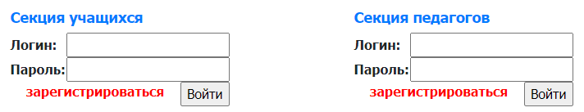
Вы – участник секции для учащихся
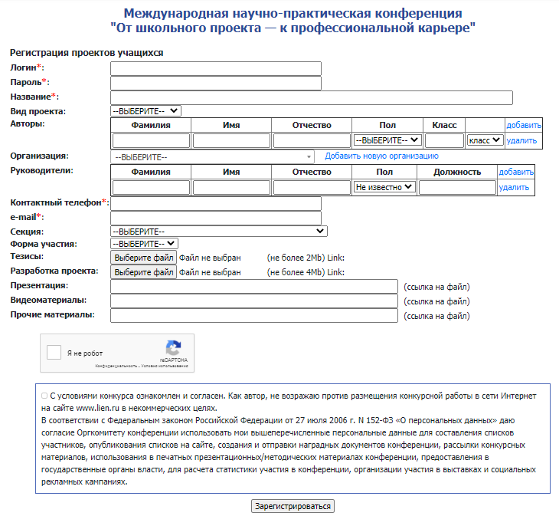

Все поля являются обязательными для заполнения. Если авторов и педагогов-руководителей несколько, нажмите $⊕$для добавления дополнительных полей.

Не забывайте указывать название образовательной организации – после нажатия на кнопку «ВЫБЕРИТЕ» начните вводить название города, и только если Вашей организации не окажется в списке, тогда перейдите по ссылке «Добавить новую организацию» (просьба четко следовать форме регистрации).

Вы – участник on-line секции для педагогов

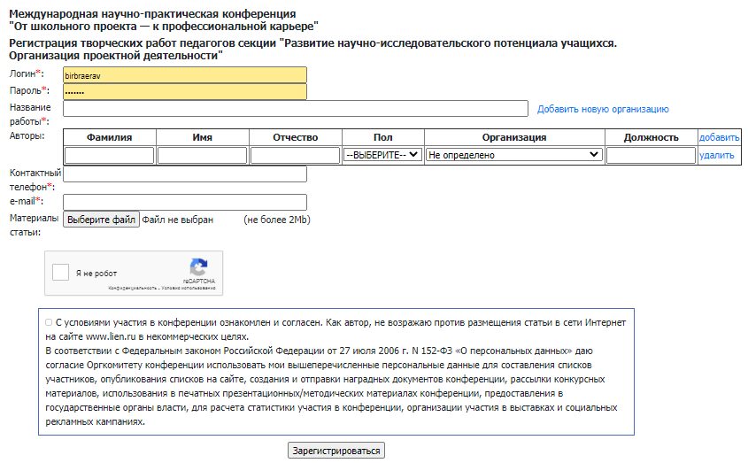

Все поля являются обязательными для заполнения.

Приложение 2

Требования к оформлению тезисов

Тезисы представляют собой краткое изложение идей проекта. В тезисах освещают актуальность темы проекта, указывают его цели и задачи, описывают основные результаты работы над проектом.

Максимальный объем тезисов – не более 3 страниц. Формат файла – документ Microsoft Word или PDF.
Перед набором текста материала настройте указанные ниже параметры текстового редактора: шрифт Times New Roman; высота 14; поля: верхнее, нижнее, левое, правое – 2 см; межстрочный интервал – 1,0; выравнивание по ширине; красная строка 1.25.
Сноски, подрисуночные подписи и таблицы выполняются 12 шрифтом.
В названии следует использовать заглавные буквы, полужирный шрифт, при этом не следует использовать переносы; выравнивание осуществляется по центру страницы.
Участникам секции «Языкознание» необходимо представить тезисы на русском и иностранном языках в одном документе.

Пример оформления тезисов

Петров А.А., Сидоров В.В.
руководитель Иванова Д.Е.
ЧОУ «Лицей-интернат естественных наук»
г. Саратов

Автопортреты А. С. Пушкина
как дополнение к его биографии

Постоянным спутником поэтического творчества Пушкина было рисование. Из полутора тысяч пушкинских рисунков едва ли не половина – это портреты друзей, знакомых... Далее по тексту.

Приложение 3

Требования к разработке проекта

Работа должна представлять собой файл в формате документа Microsoft Word или PDF объемом не более 20 страниц без учета приложения. Кегль: Times New Roman, 14 пт., одинарный межстрочный интервал, абзацный отступ: 1,25 см, выравнивание текста по ширине, все поля по 2 см.
Работа должна содержать разделы: оглавление, введение, основную часть, заключение, список источников информации, приложение (в случае необходимости).
Таблицы и рисунки должны быть озаглавлены.
Разработка проекта для секции иностранных языков «Языкознание» должна быть представлена на двух языках – русском и иностранном (английский, немецкий, французский, китайский).
Приложение 4

Требования к презентации и видеоролику

Презентация проекта должна содержать не более 20 слайдов. Формат файла - демонстрация Microsoft Power Point или документ PDF.

Ролик должен предоставляться в одном из распространенных видеоформатов (WMV, AVI, MP4, MKV и т.д.). Длительность ролика не более 5-7 минут (краткое изложение автором основных идей и этапов проекта).

Напоминаем! Презентация и видеозапись загружаются на сервис хранения файлов (Яндекс.Диск, Облако Mail.Ru, Google Drive или любой другой), ссылки на них указываются в регистрационной форме (ссылки для просмотра материалов генерируются через специальные функции сервиса, например, «Поделиться файлом» - не надо копировать ссылки на файлы из адресной строки!).

Приложение 5

Требования к оформлению статей педагогов

Максимальный объем материалов – 10 страниц. Для набора текста работы, формул и таблиц необходимо использовать редактор Microsoft Word.
Перед набором текста материала настройте указанные ниже параметры текстового редактора: шрифт Times New Roman; высота 14; поля: верхнее, нижнее, левое, правое – 2 см; межстрочный интервал – 1,0; выравнивание по ширине; красная строка 1.25.
Сноски, подрисуночные подписи и таблицы выполняются 12 шрифтом.
В названии следует использовать заглавные буквы, полужирный шрифт, выравнивание осуществляется по центру страницы.

Пример оформления статьи

Куприянова Ю.П., Спрыгин С. Ф.
«Химкинский лицей», г. Химки, Московская обл.
ЧОУ «Лицей-интернат естественных наук»
г. Саратов

Интегрированное обучение в условиях реализации ФГОС

Проблема интеграции знаний, умений и навыков в школе в условиях реализации образовательного стандарта нового поколения важна и современна. Далее по тексту…

